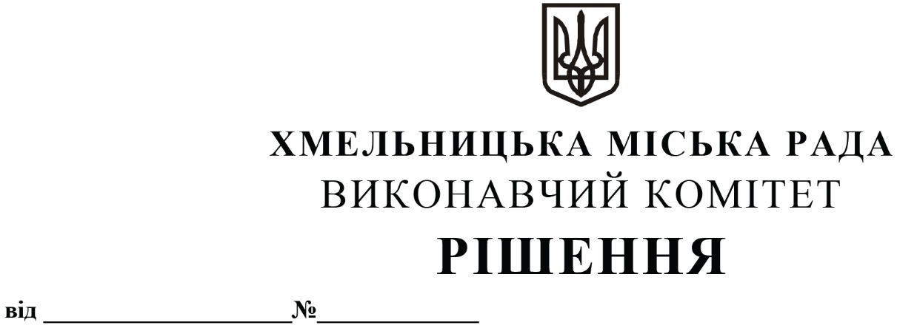
Про визначення переможця конкурсу з перевезення пасажирів на автобусних маршрутах загального користування на території Хмельницької міської територіальної громади (на міських маршрутах) по об’єкту конкурсу № 3

Розглянувши рішення конкурсного комітету по організації та проведенню конкурсів на перевезення пасажирів автомобільним транспортом на території Хмельницької міської територіальної громади по об’єкту конкурсу № 3, оформлене протоколом № 3, засідання конкурсного комітету від 04.03.2025 та клопотання управління транспорту та зв’язку, керуючись законами України «Про місцеве самоврядування в Україні», «Про автомобільний транспорт», постановою Кабінету Міністрів України від 03.12.2008 року № 1081 «Про затвердження Порядку проведення конкурсу з перевезення пасажирів на автобусному маршруті загального користування», виконавчий комітет міської ради

ВИРІШИВ:

1. Визначити переможцем конкурсу з перевезення пасажирів на автобусних маршрутах загального користування на території Хмельницької міської територіальної громади (на міських маршрутах) по об’єкту конкурсу № 3 (маршрут № 5 «Лезневе - вул. Волочиська») Хмельницьке комунальне підприємство «Електротранс».
2. Уповноважити начальника управління транспорту та зв’язку Костика К.О. від імені виконавчого комітету на підписання з Хмельницьким комунальним підприємством «Електротранс» договору про організацію перевезення пасажирів на міських автобусних маршрутах загального користування на території Хмельницької міської територіальної громади, терміном на 5 (п’ять) років.
3. Контроль за виконанням рішення покласти на управління транспорту та зв’язку та заступника міського голови М. Ваврищука.

Міський голова Олександр СИМЧИШИН

